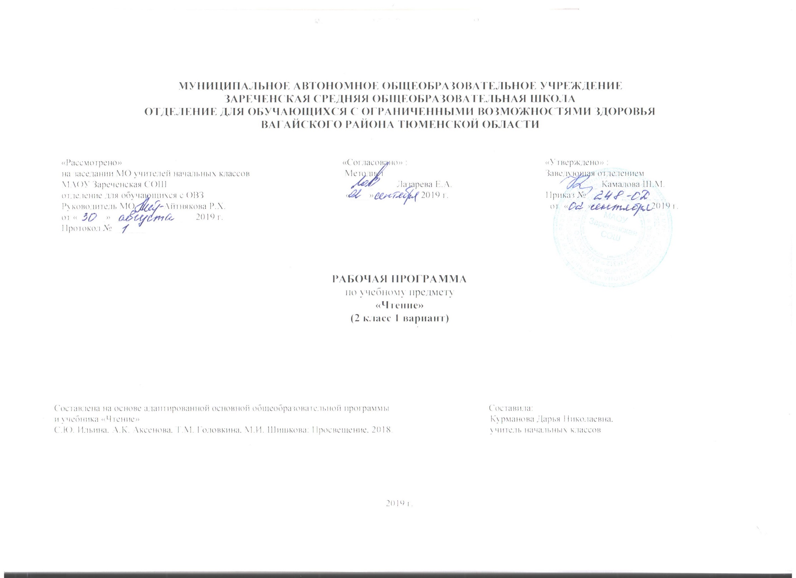
- Пояснительная записка
Данная рабочая программа «Чтение» для 2 класса предназначена для обучения детей с интеллектуальными нарушениями. Она разработана на основе:
Приказ Министерства образования и науки Российской Федерации от 19.12.2014 № 1599 «Об утверждении федерального государтвенного образовательного стандарта образования обучающихся с умственной отсталостью (интеллектуальными нарушениями)»
Рабочая программа ориентирована на учебник по чтению:
Чтение. 2 класс. Учеб. для общеобразовательных организаций, реализующих адапт. основные общеобразоват. программы. В 2 ч. Ч. 1/ (авт.- сост. С.Ю. Ильина и др) – 7-е изд., – М.: Просвещение, 2018. – 102 с.
Основная цель – научить детей читать доступный их пониманию текст вслух и про себя, осмысленно воспринимать его содержание, уметь поделиться впечатлением о прочитанном, пересказывать текст.
Задачи:
- Развивать навык правильного, сознательного, беглого и выразительного чтения.
- Формировать читательскую самостоятельность у обучающихся: развитие у них интереса к чтению, знакомство с лучшими доступными их пониманию произведениями детской литературы, формирование навыков самостоятельного чтения книг, читательской культуры; посещение библиотеки, умение выбирать книги по интересу.
- Учить самостоятельно работать с книгой.
Чтение является сложным видом интеллектуальной деятельности, поэтому его элементами может овладеть только некоторая часть детей с тяжелыми и множественными нарушениями развития.
С учетом индивидуальных возможностей часть детей класса (говорящие и частично говорящие) овладевает простейшими навыками чтением, а часть – это дети безречевые. Данные дети (безречевые), у которых не формируются предпосылки к овладению чтением, могут участвовать в занятиях, направленных на развитие коммуникативных действий. В связи с этим порядок изучения звуков и букв планируется учителем-дефектологом в соответствии с индивидуальными познавательными и произносительными возможностями каждого воспитанника.
Из-за неоднородности детей с тяжелыми нарушениям интеллекта, материал программы трудно регламентировать временными рамками по четвертям, годам обучения и т.д. Занятия планируются педагогом с учетом необходимости многократного повторения того или иного материала, постепенного включения новых элементов в контекст уже освоенных умений. По мере обучения, в зависимости от индивидуальных возможностей учеников, темп прохождения материала замедляется или увеличивается, что может быть предусмотрено применительно к конкретному ребенку или подгруппе учащихся.
Обучение чтению умеренно и тяжело умственно отсталых детей ведется по звуковому аналитико-синтетическому методу. Порядок прохождения звуков и букв диктуется данными фонетики с учетом специфических особенностей познавательной деятельности воспитанников, прежде чем знакомить учащихся с той или иной буквой, необходимо провести большую работу по усвоению соответствующего звука (выделение и различение его, правильное произношение).
Освоение слоговых структур и упражнения в чтении слов, состоящих из усвоенных слогов, должны проводиться на основе тщательного звукового анализа и синтеза. В соответствии с этим на уроках грамоты широко используются такие дидактические пособия, как фишки, разрезная азбука, карточки со слогами, букварные настенные таблицы.
2. Общая характеристика учебного предмета.
Во втором классе продолжается букварный период (II этап). В этот период у учащихся формируется звуко-буквенный анализ и синтез как основа овладения чтением. Материалом обучения являются звуки и буквы, слоговые структуры. В программе предложена примерная последовательность изучения букв. Порядок изучения звуков, букв и слоговых структур может быть изменен, т.к необходимо, чтобы он был более доступным и учитывал особенности аналитико-синтетической стороны деятельности умственно отсталых детей. Усвоение звука предполагает выделение его из речи, правильное отчетливое произнесение, различение в сочетании с другими звуками, дифференциацию смешиваемых звуков, последовательное изучение звуков и букв, усвоение основных слоговых структур.
Буква изучается в определенной последовательности: восприятие общей ее формы, изучение состава буквы (элементов их расположения, сравнение с другими, ранее изученными буквами. Важным моментом является соотнесение звука и буквы.
Слияние звуков в слоги и чтение слоговых структур осуществляется постепенно. Сначала читаются слоги-слова (ау ,уа), затем обратные слоги (ам ,ум), после этого прямые слоги (ма, му) требующие особого внимания при обучении слитному их чтению.
Большое внимание уделяется чтению по букварю, использованию иллюстративного материала для улучшения понимания читаемого. Основным методом обучения чтению является чтение по следам анализа.
II этап букварного периода: Повторение пройденных звуков и букв.
- Изучение новых: н, ы, к, п, т, и, в, б, г.
- Образование открытых и закрытых слогов из вновь изученных звуков и букв, чтение этих слогов протяжно и, по возможности, слитно.
- Составление из букв разрезной азбуки и чтение из двух усвоенных слоговых структур, а также предложений из двух слов.
- Образование и чтение трехбуквенных слов, состоящих из одного закрытого слога (ког, сом).
Основными задачами обучения чтения в 2 – 4 классах являются: научить детей читать доступный их пониманию текст вслух и про себя, осмысленно воспринимать прочитанное.
У школьников формируется навык сознательного, правильного, беглого и выразительного чтения.
Для чтения подбираются произведения народного творчества, классиков русской и зарубежной литературы, доступные пониманию статьи из газет и журналов.
В программе даётся примерная тематика произведений, определяется уровень требований к технике чтения, анализу текстов, совершенствованию, навыков устной речи и объёму внеклассного чтения.
Тематика произведений подобрана с учётом максимального развития познавательных интересов детей, расширения их кругозора, воспитания нравственных качеств.
Совершенствование техники чтения осуществляется последовательно на каждом году обучения. Постоянное внимание следует уделять формированию навыка правильного чтения.
Учитель в процессе обучения чтению должен уделить особое внимание работе с иллюстрационным материалом как одним из эффективных средств формирования познавательной деятельности учащихся. Большое внимание уделяется развитию связной устной речи.
Обучение чтению носит практическую направленность и тесно связано с другими учебными предметами, жизнью, готовить учащихся к овладению профессионально-трудовыми знаниями и навыками, учить использованию математических знаний в нестандартных ситуациях.
- Место учебного предмета в учебном плане
Рабочая программа рассчитана на 136 часов (4 часа в неделю, 34 рабочих недель). В течение всего года будет формироваться техника чтения, проводиться работа над пониманием прочитанного, развитием устной речи учащихся, работа по внеклассному чтению, которая будет способствовать развитию интереса к чтению.
- Личностные и предметные результаты освоения учебного предмета.
Реализация рабочей программы обеспечивает достижение выпускниками
начальной школы следующих личностных, метапредметных и предметных результатов.
Личностными результатами изучения предмета «Чтение» являются следующие умения
- оценивать поступки людей, жизненные ситуации с точки зрения общепринятых норм и ценностей;
- оценивать конкретные поступки как хорошие или плохие;
- эмоционально «проживать» текст, выражать свои эмоции;
- понимать эмоции других людей, сочувствовать, сопереживать;
- высказывать своё отношение к героям прочитанных произведений, к их поступкам.
Предметные результаты:
Предметными результатами изучения курса «Литературное чтение» является сформированность следующих умений:
- воспринимать на слух художественный текст (рассказ, стихотворение) в исполнении учителя, учащихся;
- осмысленно, правильно читать целыми словами;
- отвечать на вопросы учителя по содержанию прочитанного;
- подробно пересказывать текст;
- составлять устный рассказ по картинке;
- заучивать наизусть небольшие стихотворения;
- соотносить автора, название и героев прочитанных произведений;
- различать рассказ и стихотворение.
5. Содержание учебного предмета.
№ п/п | Тема раздела
 | Осень пришла в школу пора | 17
 | Почитаем - поиграем | 8
 | В гостях у сказки | 11
 | Животные рядом с нами | 12
 | Ой ты, зимушка зима! | 16
 | Что такое хорошо и что такое плохо. | 18
 | Весна идет | 22
 | Чудесное рядом | 16
 | Лето красное. | 16
 | Всего | 136

Практическое различение при чтении в письме гласных и согласных, согласных звонких и глухих, твердых и мягких.
Образование и чтение усвоенных ранее слоговых структур со звуками и буквами, изучаемыми вновь, и слогов со стечением двух согласных.
Отчетливое послоговое чтение коротких букварных текстов.
Небольшие по объему произведения, отрывки из произведений о жизни детей в школе, о хороших и плохих поступках детей, о дружбе, об изменениях в природе, о жизни животных и растений в разное время года.

- Материально техническое обеспечение.

Печатные пособия, технические средства обучения, игры и игрушки. Учебник «Чтение» 2 класс. Учеб. для общеобразовательных организаций, реализующих адапт. основные общеобразоват. программы. В 2 ч. Ч. 1/ (авт.- сост. С.Ю. Ильина и др) – 7-е изд., – М.: Просвещение, 2018. – 102 с.

